Mise en place d’une méthode simple de détermination du besoin de chaleur en fonction des données climatiques

Résumé des méthodes testées, résultats, performances obtenues et perspectives futures

A lire avec comme annexe les notebooks python :

*Part_thermosensibleRTE_V1.ipynb*

*Part_thermosensibleRTE_V2.ipynb*

*Part_thermosensibleRTE_V3.ipynb*

*Part_thermosensibleRTE_V4.ipynb*

*Part_thermosensible_MethodeMin*

Lukas Hofmann

CEA

1. Janvier 2023

# Introduction

Afin de pouvoir modéliser un système énergétique complet et comprendre les synergies entre chaleur et électricité il est nécessaire d’avoir les données relatives au besoin de chaleur.

Il existe différents types de besoin de chaleur : ceux issus de la combustion (gaz, fioul, bois) et ceux issus de de la « non combustion » (électricité, géothermie, solaire thermique, chaleur fatale …).

Pour rappel, en France, le mix de chaleur est le suivant (40% gaz, 18% élec, 16% fioul, 14% biomasse).

Nous avons deux types de données à notre disposition pour estimer les besoins de chaleur :

1. Les données de consommation à usage de chaleur uniquement (données issues d’un réseau de chaleur, données de consommation mesurées in situ, sorties de modèle …). Dans ce cas, le travail consiste à trouver une relation entre la puissance consommée et la météo extérieure.
2. Les données sur les consommations horaires à l’échelle de la France des énergies à l’origine de la chaleur (notamment électricité et gaz). Or ces données reflètent la consommation totale = pour tous les usages (cuisine, électroménager, lumière, …). La part qui nous intéresse est la part dite thermosensible : « qui évolue en fonction de la température ». Il faut donc utiliser une méthode pour extraire cette part du signal.

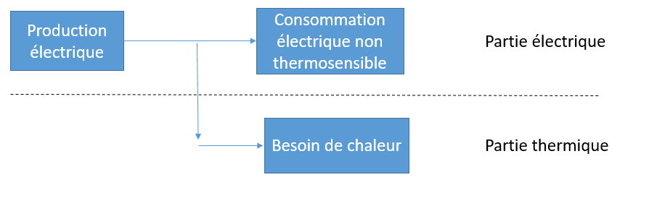Ces deux types d’informations demandent de mettre en place deux stratégies de « prévision » via des modélisations différentes.

La première partie de ce rapport traite de la détermination du besoin de chaleur à partir de données de consommation de chaleur (point 1).

La deuxième partie de ce rapport s’intéresse à la détermination de la consommation de chaleur à partir de données de consommation « tous usages ». L’exercice étant de déterminer la part thermosensible (point 2).

Note sur : criticité de la quantité de données disponible pour entrainer un modèle sans biais de sur entrainement ?

…

Note sur : Comment évaluer les performances des sorties des modèles ?

* Coefficient de détermination (r²) = rend compte de la capacité du modèle à reproduire la bonne forme de courbe (i.e. à avoir une dérivée proche de celle des données réelles).
* Erreur quadratique moyenne (RMSE) = rend compte de l’écart absolue en ordonnée entre les prédictions et la réalité.

# Détermination du besoin de chaleur à partir de données de consommation de chaleur

## I.1 Objectif

Pour rappel, cette partie du rapport présente les méthodes permettant d’avoir une prédiction du besoin de chaleur en fonction de paramètres extérieurs (horaire, météo) le tout grâce à un entrainement sur des données de consommation de chaleur « réelle ».

A titre d’exemple, nous choisissons ici de construire un modèle basé sur un jeu de données RTE de consommation électrique thermosensible pour l’hiver 2019.

L’objectif de la modélisation est le suivant : avoir un modèle nous permettant de sortir des séries temporelles de la consommation électrique à usage thermosensible à une **résolution horaire** pour une (ou plusieurs) année(s) au choix **à l’échelle de la France** à partir de données RTE de consommation spécifique thermosensible.

Le modèle doit être avoir une résolution horaire et être fidèle afin de rendre compte des appels spécifiques selon l’heure de la journée et le jour de la semaine. La précision des prédictions est un critère de sélection du modèle bien que la simplicité du modèle et sa capacité à rendre compte des variations intra journalière est plus important.

Nous désirons une fonction du type Puissance_prédite (instant h) = fonction(paramètres)

## I.2 Ecueil à éviter

🡪 Quelles sont mes attentes par rapport au niveau de performance des prédictions des sorties du modèle (i.e. à quoi vont servir les données exactement et donc à quel point les études qui vont s’appuyer sur les données de sortie sont sensible à la précision de prédiction ?). En effet, selon les usages (modélisation grande échelle vs modélisation fine…) nous n’allons pas avoir le même cahier des charges du niveau de précision des données prédites et donc du niveau de performance de notre modèle. *Un modèle au juste niveau de performance vis-à-vis de la qualité des sorties désirée.*

🡪Quel sont les usages précis des données de chaleur de mon jeu de données d’entrainement ? Il faut s’assurer d’une homogénéité des usages de la chaleur entre l’entrainement du modèle et les données de sorties désirées. La chaleur peut être consommée par les particuliers (=résidentiel), le tertiaire ou les industriels. Elle peut être utilisée pour le chauffage, l’ECS, la cuisson et des usages spécifiques (industrie). Chiffres détaillé dans le one note et sur le rapport de Carbon4 : <https://www.carbone4.com/publication-chaleur-renouvelable>.

Dans le cadre de ma thématique de recherche, il est pertinent de regarder la chaleur résidentielle/tertiaire pour le chauffage et l’ECS car ce sont ces postes les plus « facilement » décarbonables.

## I.3 Méthodologie

### I.3.A Travaux déjà menés

Plusieurs travaux aux objectifs similaires ont été mené :

* [1] Création des séries temporelles de demande en chaleur et performance des PAC pour plusieurs pays Europe. <https://www.nature.com/articles/s41597-019-0199-y>
* [2] CEA dans le cadre de la mise en place d’un modèle prédictif d’appel en chaleur pour le réseau de chaleur de Grenoble (CCIAG). PDF « RT-2015-DTBH-172-CCIAG.pdf »
* [3] Approche simple issue des réseaux de chaleur : <https://www.sciencedirect.com/science/article/pii/S1876610217322737>
* [4] Approche plus approfondie avec méthode statistique originale pour séparer besoin chaleur pour chauffage (dépend de température) et celui pour ECS (indépendant) <https://www.sciencedirect.com/science/article/pii/S0378778807002381>
* [5] Approche complexe avec estimation du besoin en ECS également et analyse stochastique <https://www.sciencedirect.com/science/article/pii/S0378778816303358?via%3Dihub>
* [6] Présentation générale des méthodes de détermination de la demande en énergies (chaleur, élec …) ainsi que des paramètres importants <https://www.sciencedirect.com/science/article/pii/S1364032105000924>

### I.3.B Méthodes et paramètres

Les deux notebooks font office de support des techniques utilisées. Ci-dessous un résumé des points à retenir. Les points suivants sont issus d’un travail spécifique à la prédiction de l’appel de puissance électrique thermosensible. Il est donc de mise d’être prudent lors de l’application de cette méthode pour la prédiction d’un autre type de chaleur ou tout autre énergie.

Rappel, on veut une fonction de la forme : Puissance_prédite (instant h) = fonction (paramètres à instant h)

**L’article [6] et la thèse associée font un état de l’art sur les manières d’obtenir ces séries temporelles énergétiques.**

On distingue deux paramètres majeurs : **sociologiques** et **météorologiques**

On distingue trois méthodes : **statistique**, **simulation** (via un modèle physique) et **deeplearning**.

Quels paramètres prendre en compte ?

Paramètres sociologiques :

* L’heure dans la journée ou bien dans la semaine (i.e. la tranche horaire) afin de prendre en compte les effets sociologiques liés au chauffage (réveil matin, retour à la maison 18h …)
* Une approche moins fine peut se baser sur uniquement la différentiation journées de semaine et journées de weekend.
* Si le jeu de données contient également le signal chaleur ECS, il peut être intéressant d’introduire un appel de puissance distribuée selon une loi normale en fonction des heures de la journée/semaine. Ce problème est traité dans [4].
* Incitations tarifaires (notamment sur le prix de l’électricité) pouvant modeler la forme de la demande en hiver sur certaines journées « de pointe ».

Paramètres météorologiques :

* La température extérieure moyennée sur la France (programme ERA5 python spécifique). Cette température peut être affinée en recalculant une température dite de référence qui prend en compte la température aux instants précédents comme fait dans la littérature [1][2]. Quel sens physique donner quand on moyenne cette température ? Il faudrait relier cela à l’inertie thermique moyenne des bâtiments en France. L’utilisation d’une température de référence a pour objectif d’améliorer les modèles de régression linéaire en resserrant le nuage de point. On trouve différentes techniques de moyennes allant de la moyenne glissante sur 24h, 12h ou encore des moyennes glissantes pondérées décroissantes [7].
* RTE, dans son modèle [7] calcule une température issue à la fois de la température réelle et de la température « lissée » (qui prend en compte l’inertie des bâtiments + le temps de réponse au froid des habitants + inertie du chauffage électrique).
* Le vent est pris en compte dans les modèles complexes [1], il ne semble rien apporter dans mon cas. La moyenne sur le territoire est trop « écrasée » semble-t-il.
* L’irradiance est un paramètre qui pourrait avoir son importance comme proposé dans [2]
* La nébulosité (i.e. la couverture nuageuse) est utilisée quant à elle par RTE [7]
* Il est proposé dans [6] davantage de variables comme durée ensoleillement ou encore la direction du vent, la température de rosée …

De manière globale, les paramètres doivent avoir un aspect physique (réel) afin de ne pas avoir de problème d’overfit du modèle.

Points d’attention :

Le choix des paramètres « explicatifs » de la puissance pour chaque pas de temps est complexe et nécessite (comme expliqué en introduction) une certaine intuition.

Pour faire un choix judicieux il est nécessaire de s’assurer de l’usage de l’énergie considérée. Par exemple, pour un modèle de détermination du besoin en chaleur, plusieurs cas de figures :

* Chaleur uniquement pour chauffage résidentiel alors la température expliquera une énorme partie de la puissance appelée. Pour affiner, la prise en compte de la tranche horaire améliorera encore la précision en prenant en compte les effets sociologiques sur le chauffage.
* Si maintenant chauffage résidentiel et tertiaire, alors effet jours de la semaine vs weekend doit être pris en compte.
* Si maintenant il est question d’un besoin de chaleur résidentiel total (chauffage + ECS) et industriel alors il faudra prendre en compte que la puissance à plusieurs composantes : une liée au chauffage (lié à la température) mais aussi une liée à l’heure pendant la semaine et le type de semaine (vacances/pas vacances) pour le besoin des industriels et enfin il faut considérer le besoin en ECS.

*L’utilisation de fonctions de densité normées pourrait permettre de prendre certains de ces effets en compte ?*

Quelle fonction/méthode utiliser ?

1. Approche statistique : Famille de la régression linéaire (simple, polynomiale et multiple)

Du fait de la forme caractéristique du besoin de chaleur en fonction de la température, la régression linéaire polynomiale n’apporte rien.

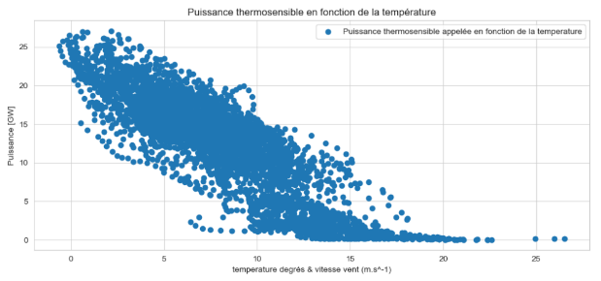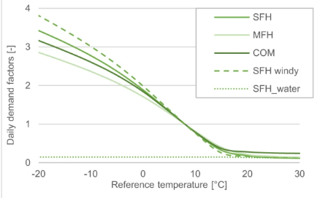Dans cette famille, la méthode la plus appropriée est la régression linéaire simple spécifique (RL2S) à une tranche horaire. La méthode consiste, afin de prendre en compte la composante sociologique, de mettre en place une régression linéaire par tranche horaire considérée. Cette méthode se différencie d’une régression linéaire multiple de la forme dans le sens où il y a autant de fonctions de régression f que de tranches horaires considérées (n). On a fait le choix de calculer Tref à partir d’une moyenne glissante horaire pondérée.

On remarque que la performance de la technique de modélisation par régression linéaire spécifique à la tranche horaire est quasi similaire selon que l’on prenne la position dans la journée (24 régressions pour les 24 heures) ou bien la position horaire dans la semaine (168 régressions pour 168 heures).

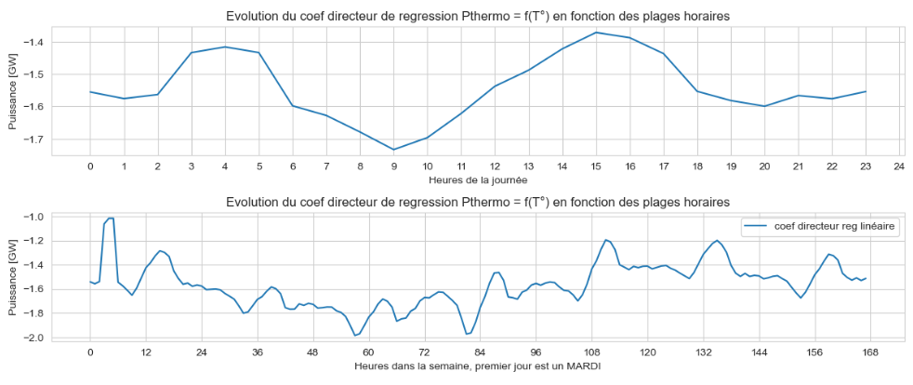En plus d’améliorer le coefficient de détermination et l’erreur quadratique, nous pouvons dériver de cette fonction l’évolution du coefficient directeur (i.e. alpha) en fonction de l’heure dans la journée/semaine. Nous pouvons mettre en avant grâce à cette « dérivée » les moments clés où la puissance est plus ou moins appelée (i.e. où le coefficient est plus ou moins négatif).

Cette méthode à l’intérêt d’être explicite et simple à mettre en place. Néanmoins elle reste trop approximative dans ses prédictions puisque nous avons une erreur quadratique de 6.93 GW dans le meilleur des cas ce qui représente tout de même 25% de l’amplitude (puissance thermosensible maximum – minimum). Il est nécessaire de réduire davantage cette erreur pour avoir un modèle fiable.

On note tout de même que le coefficient de détermination (r²) est de 0.8 ce qui prouve la capacité du modèle (grâce à la RL2S) à saisir les variations d’ordre sociologique (les variations intra journalières).

Ci-dessous l’illustration des 24 régressions linéaire du modèle avec le nuage de points ainsi qu’une illustration de la répartition des écarts de puissance entre les prédictions et les données réelles. Cas où la température est seulement moyennée sur 6h avec pondération décroissante :

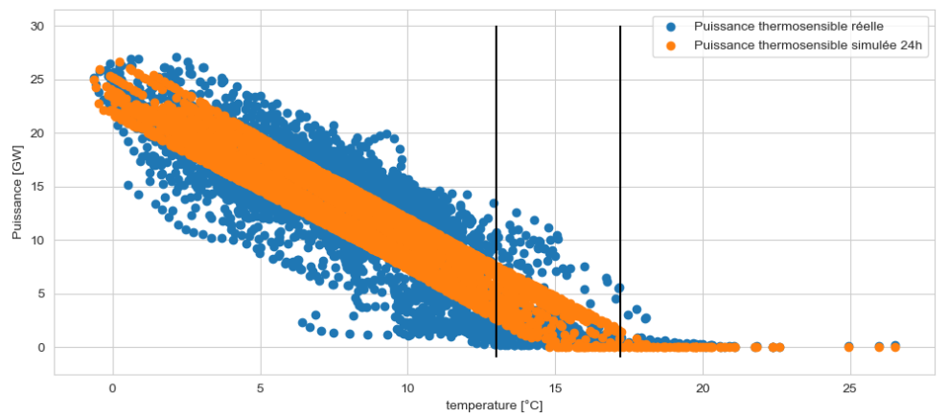

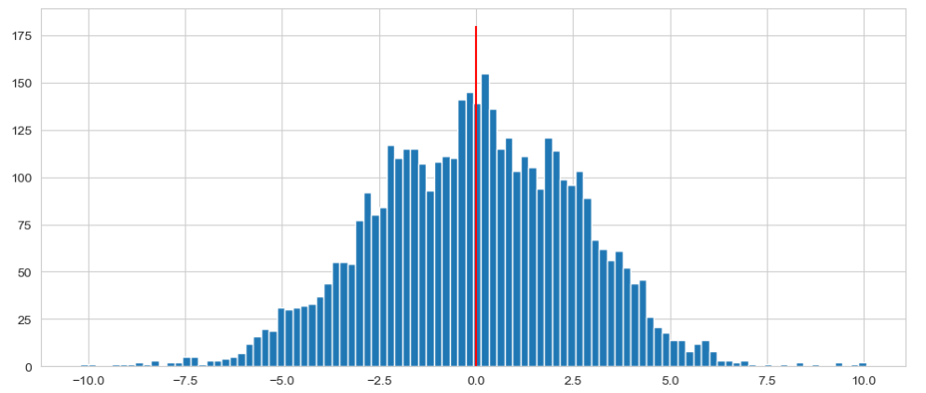

On note qu’il aurait été possible de « recaler » le modèle si des patterns de sur ou sous-estimation apparaissaient comme fait dans [2]. De plus, dans [4] il est proposé d’introduire un terme supplémentaire à la régression linéaire (terme de résidu) qui dépend directement de l’heure. N’y a-t-il pas un risque d’overfit ?

On peut encore améliorer notre modèle de la détermination du besoin de chaleur en moyennant les températures sur une plus longue période et en différenciant la période de chauffe de la période de non chauffe de la période de transition.

🡪Resserrage des points en utilisant une moyenne glissante sur 24h (pour ce modèle précis, le fit optimal est trouvé avec une température moyennée glissante sur 31h, risque d’overfit ici néanmoins).

En calculant une température moyenne glissante sur 24h on obtient les performances suivantes : RMSE de 4.16 GW et r² de 0.89 soit des améliorations de 40% et 11% respectivement. On remarque sur l’histogramme des erreurs une forte réduction de la RMSE : les occurrences se concentrent davantage de 0. La moyenne des températures sur une plus longue durée permet bien de lisser les résultats comme anticipé précédemment.

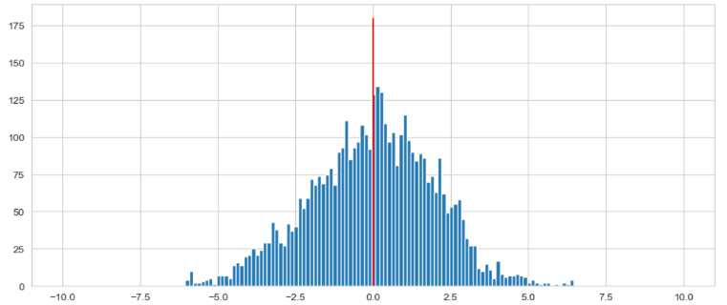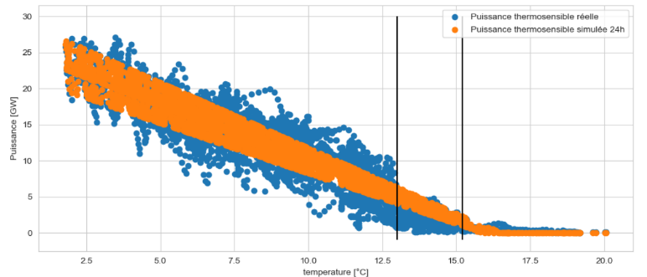

On note néanmoins la sur évaluation qui persiste au début de l’hiver dans la période de transition entre automne et l’hiver. Cette période est mal prise en compte par le modèle et dégrade les performances générales des prédictions en plus de prédire avec une fiabilité très mauvaise la puissance appelée pendant le mois d’octobre.

En effet, sur les 720 premières heures (soit du 1 octobre au 1 novembre) le modèle sur évalue la puissance appelée. On remarque que la température moyenne de cette période est de 14.1 degrés C.

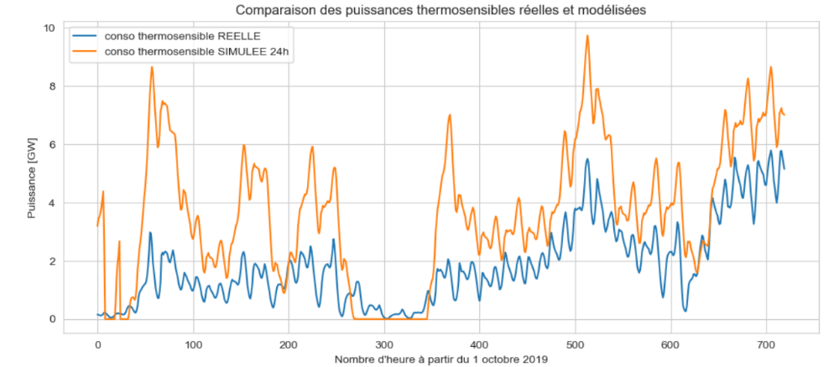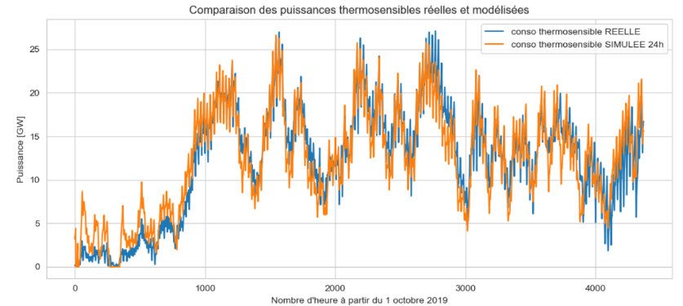

Comment gérer cette période de chauffage « de transition » qui pause soucis ? Une explication de cette sur évaluation est qu’au début et en fin de l’hiver, l’utilisation de la chaleur n’est pas directement expliquée par température et l’horaire. En effet, le chauffage collectif (tertiaire, hôpitaux, administratif, résidences étudiante & sénior …) est soumis à une décision réglementaire d’allumage (généralement du 15 octobre au 15 avril) et possède une inertie « de consensus d’allumage » important. Ci-dessous le détail de deux stratégies pour améliorer le modèle dans sa prise en compte de la période de transition.

* *Idée 1 : considérer la période estivale de « non chauffage » (du 15 avril au 15 octobre) comme étant une période ou la consommation de chaleur* ***pour chauffage*** *est égale à 0. Garder les valeurs pour la période de chauffage et entrainer le modèle que sur cette période. On appliquera en sortie ce modèle que sur des données dans la zone de chauffage avec comme hypothèse systématique qu’en dehors, chauffage =0.*

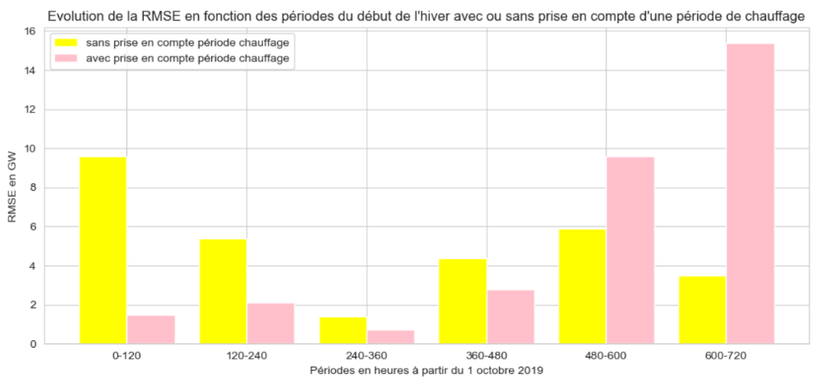Le graphique ci-contre illustre le pivot à partir duquel l’approximation chauffage = nul n’est plus satisfaisante devant les prédictions du modèle. On voit que la RMSE est meilleure avec l’approximation jusqu’à l’intervalle 360h-480h soit jusqu’au 15-20 octobre.

En utilisant cette technique (période de chauffage à partir du 14 octobre soit à h=336h), nous parvenons à avoir un r² de 0.87 (logiquement en baisse du fait de la partie constante = 0) mais une RMSE de 4.02 GW (pour un découpage 24h). On obtient une RMSE de 3.90 pour une RL2S sur 168 heures. Les performances sont donc en augmentation légère mais il demeure que le modèle sur évalue les premiers instants.

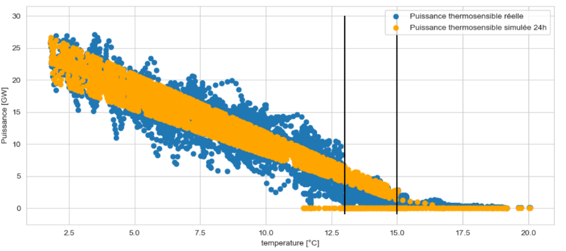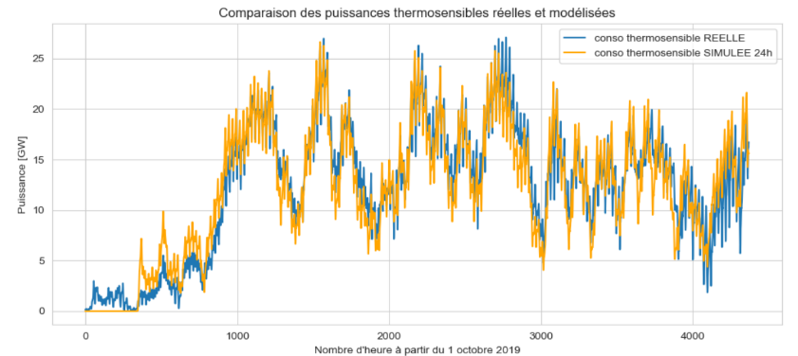

N

Nous pouvons conclure que cette méthode n’est pas satisfaisante. De plus la présence de la cassure brutale n’a pas de sens physique et est un artefact pouvant amener d’importants biais.

* *Idée 2 : pondérer « par morceau » la zone de transition hiver/été en se basant sur les profils de % chauffage appelé en fonction de la température ou bien en fonction de la période considérée.*

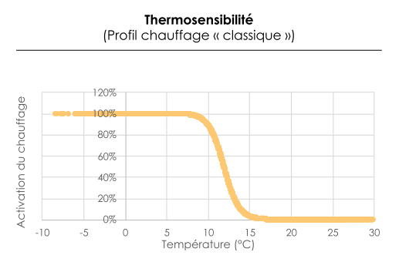Afin de lisser la transition entre la période de non chauffage et le cœur de l’hiver, il peut être intéressant d’utiliser un profil d’utilisation du chauffage en fonction de la période de l’année (type sigmoïde).

On peut imaginer le même type de courbe avec en abscisse non pas la température mais la période de l’année et une pondération donnée (chiffres dans le tableau sont donnés à titre d’illustration) :

|  |  |
| --- | --- |
| Période de l’année | % chauffage utilisé |
| Mars et novembre | 66% |
| Avril et octobre | 33% |
| Mai et septembre | 15% |
| Décembre, janvier et février (hiver) | 100 % |
| Juin, juillet et aout (été) | 0 % |

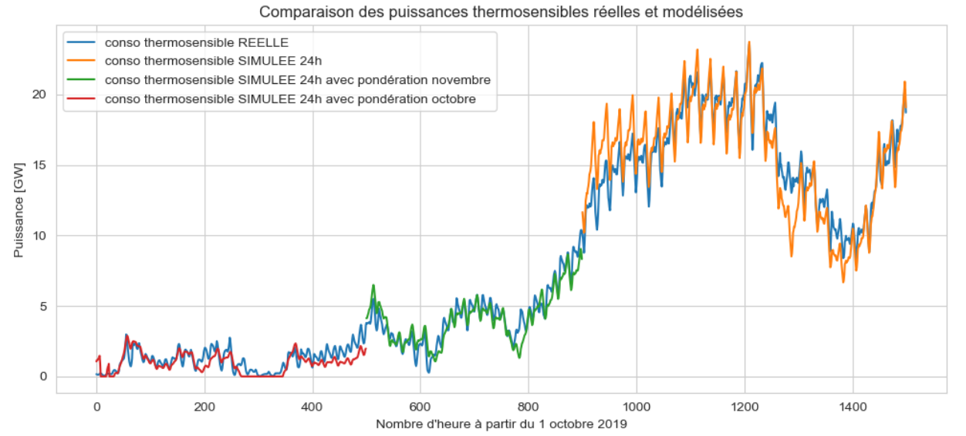

Ci-dessus une illustration du résultat en utilisant la méthode de pondération en fonction du moment dans la période de transition. Cette approche donnera un niveau de performance global meilleur et surtout un niveau de performance sur la zone de transition nettement supérieur. Néanmoins, le choix du profil de la sigmoïde (i.e. des coefficients) est critique dans le sens où le **risque de sur entrainement** du modèle est réel dans une situation où nous n’avons pas assez de données. Cette approche prend sens avec plusieurs chroniques sur plusieurs hivers afin de valider le calage des coef avec certitude.

* *Idée 3 : une des causes de la fluctuation « non linéaire » des prédictions sur les premiers instants (uniquement pour la première journée) est que le modèle n’est pas encore « à l’équilibre » dans le sens ou l’inertie des 24 premières heures n’est pas prise en compte (rappel, un calcule une moyenne glissante sur 24h).*

La solution est donc de calculer la moyenne des températures avec des données commençant 24h avant afin d’éviter le « bruit » de mise à l’équilibre en ayant une moyenne glissante réellement calculée sur les 24 heure précédente dès le début.

1. Approche nouvelle : utilisation de la technologie du deeplearning (DL) pour mettre en place un réseau de neurones.

<https://onlinelibrary.wiley.com/doi/epdf/10.1002/er.887>

La régression linéaire propose dans le cas présent des bonnes performances en plus d’être simple et compréhensible. On note que pour entrainer un réseau de neurones, il faut une grande quantité de données. De ce fait, si les données sont limitées et que les méthodes conventionnelles sont performantes, alors l’utilisation du DL n’est pas nécessairement appropriée.

1. Approche physique : modélisation fine échelle des échanges thermiques des bâtiments afin de déterminer le besoin en chaleur

Cette méthode est utile pour une approche maille fine/très fine pour l’analyse des consommations à l’échelle d’un bâtiment ou bien d’un quartier. L’approche physique requiert une connaissance parfaite des bâtiments (structure, matériaux, …) ainsi que de la météo et s’appuie sur des modèles physiques réalistes mais complexes.

## I.4 Conclusions et perspectives

# Détermination de la part thermosensible

## II.1 Objectif

Par définition : La part thermosensible est la partie de la consommation d'une énergie qui évolue en fonction des conditions climatiques. Elle comprend donc en toute logique le chauffage (hiver), la climatisation (été) ainsi que les consommations partiellement influencées par la température (ECS, lave-vaisselle, …). La part thermosensible ne peut pas être mesurée in situ et doit être pas conséquent modélisée. Il en résulte qu'une définition plus juste de la part thermosensible est : la puissance (de toute origine) soutirée sensible à la température (et donc son gradient). Reformulée différemment, la part thermosensible est la puissance dont la dérivée par rapport à la température extérieure est non nulle.

Facteurs influencent la thermosensibilité : ceux cités dans le chapitre premier (Méthode et paramètres).

Ci-dessous un nuage de point type de la puissance appelée en fonction de la température (à côté, observation, 2019) :

|  |  |  |  |
| --- | --- | --- | --- |
|  |  |  |  |
|  | Texte de remplacement généré par une machine : de  ra  RTE |  |  |
|  | Texte de remplacement généré par une machine : Puissance en fonction de la température en 2019  10  • Puissance sur une année appelée en fonction de la temperature  15  temperature degrés C |  |
|  |  |  |

On peut extraire des droites de régression par morceau les coefs directeurs des différentes zones de température, par exemple :

-Pour hiver : P = aT+b avec a compris entre 1.5 et 2.5 GW i.e. chaque degré perdu équivaut à une puissance supplémentaire soutirée de 1.5 à 2.5 GW

-Pour été on a un coef directeur plus faible de l'ordre de 0.5 GW

## II.2 Méthodologie

Deux approches : Bottom-up (on part des usages individuels et en remonte avec une approche physique) vs Top-Down (approche statistique en partant des données globales que l’on « extrapole » en tant que somme des usages individuels).

### II.2.A Travaux déjà menés

- [7] RTE utilise un modèle maison METEHORE qui extrait la part thermosensible de la consommation électrique. C’est un modèle complexe est très performant, il est introduit page 37 de la thèse [9]

- [8] Méthode des « degrés jours » utilisée par ENEDIS pour déterminer la part thermosensible dans la consommation **électrique** et de **gaz**. <https://data.enedis.fr/api/datasets/1.0/consommation-electrique-par-secteur-dactivite-epci/attachments/note_methodologique_thermosensibilite_pdf/>

- [9] Travaux de thèse de Özkizilkaya aux Mines « Thermosensibilité de la demande électrique : identification de la part non linéaire par couplage d’une modélisation bottom-up et de l’approche bayésienne ». Page 176 : Présentation de l’approche statistique de différence "méthode minimum". <https://pastel.archives-ouvertes.fr/tel-01142341/document>

### II.2.B Méthodes

1. Une **première approche** consiste à déterminer la part thermosensible **par soustraction de la partie spécifique** (non thermosensible) à la consommation totale.

Cette méthode s’appuie sur le fait qu’il est aisé de déterminer la consommation spécifique en s’intéressant aux consommations dans les périodes non thermosensibles. Si les données sont des agrégations « grande échelle » (régional, national) alors par effet de représentativité statistique, cette méthode peut donner une première approximation intéressante.

La méthode consiste à calculer une semaine « type » des périodes non thermosensibles. En pratique, on sélectionne une ou plusieurs périodes sur lesquelles on vient calculer les puissances moyennes appelées par heure de la semaine (24h x 7jours = 168 valeurs). On choisit de différencier les jours afin de mieux saisir les effets weekend-semaine. Une approche sans différenciation des jours (i.e. via le calcul d’une journée type uniquement) peut être néanmoins testée si la simplicité est un aspect important. Dans la littérature, [9] propose d’utiliser le minimum de la tranche horaire à la place de la moyenne de celle-ci (lors des essais, cette méthode était moins bonne). Une fois la semaine type déterminée, il suffit de soustraire celle-ci aux données de consommation totale afin d’avoir la part thermosensible.

Une question porte sur la période à prendre en compte ? Deux approches sont possibles :

* Soit par convention on choisit : fin avril, mai, septembre, début octobre).
* Soit on choisit une plage de température pour lesquelles ni le chauffage ni la climatisation n’est utilisée (type sigmoïde) et l’on calcule la semaine type qu’à partir de ces données. Il peut alors être intéressant de prendre en compte l’inertie thermique et donc de calculer une moyenne thermique glissante sur 24h (par convention).

Cette méthode a été testée sur des données de consommation électrique en 2019 et comparée aux prédictions de la part thermosensible donnée par RTE (et leur modèle METEHORE [7] considéré comme référence). La période non thermosensible considérée est celle allant de la semaine 20 à 40. Il a été déterminé une semaine type non thermosensible (soit 168 valeurs).

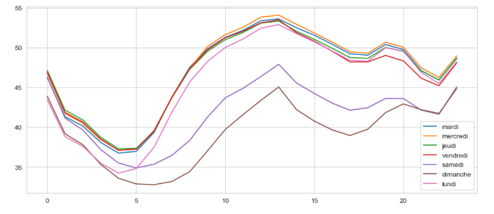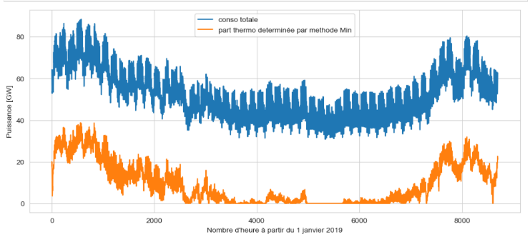

La figure du haut montre la part thermosensible « extraite ». La forme semble bien représenter la dynamique du chauffage. On note que certaines périodes sont = 0 (en réalité négative mais artificiellement mises à 0). Nous pouvons en tirer deux constats : pour ces périodes, la consommation spécifique type calculée est supérieure à la consommation réelle. La climatisation ne semble avoir, à l’échelle de la France, aucun réel impact sur la part thermosensible (autrement, on aurait des valeurs non nulles en été).

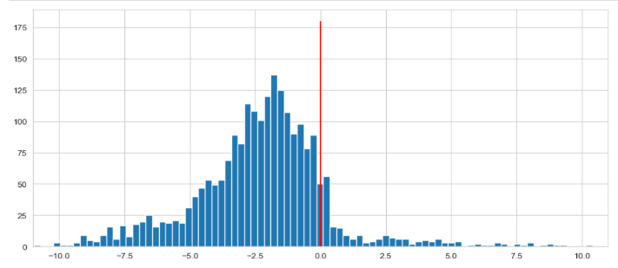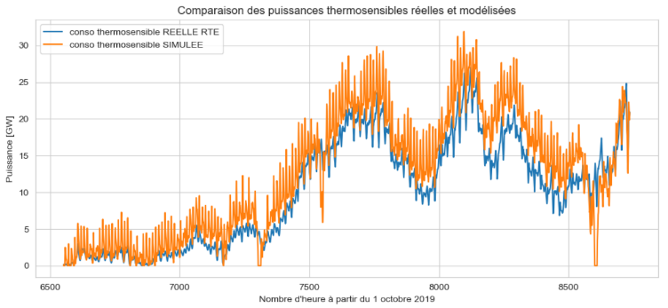

En termes de performance par rapport à la référence (sorties du modèle de RTE), nous avons un r² de 0.75 et une RMSE de 12 GW avec une sur estimation de la partie thermosensible notoire (la figure de droite montre la différence sorties RTE- sorties modèle). On note que le modèle sur estime de 2.5 GW en moyenne.

En termes de capacité à saisir les variations intra journalière, cette méthode (testée avec les paramètre ci-dessus explicités) ne semble pas être performante comme illustrée ci-dessous.

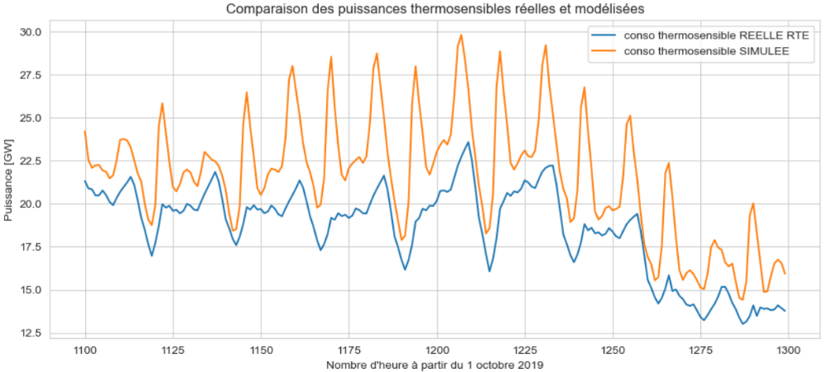

En conclusion, cette méthode semble être sensible aux hypothèse de la période considérée comme « non sensible à la température » et ne permet évidemment pas de saisir des phénomènes fins. Néanmoins, si le niveau de précision désirée n’est pas critique, à l’échelle nationale, cette méthode possède les intérêts d’être simple à mettre en place et compatible avec le gaz, fioul et autre type d’énergies.

Il aurait été intéressant de tester cette méthode en filtrant les puissances non thermosensibles à l’aide des températures (moyennées).

1. Méthode des degrés jours

## II.4 Conclusions et perspectives

# Conclusion générale

Au préalable de la mise en place d’un modèle de récupération de données énergétiques, bien se demander quel niveau de performance est nécessaire. C’est bien à partir de ce cahier des charges que l’on pourra par la suite savoir jusqu’à quel niveau de complexité aller dans une logique d’efficacité, « Less is more ».